Технические правила по MK1
1. Общая информация
1.1. Версия игры: лицензионная «MK1».
1.2. По умолчанию все игры проводятся на платформе Sony PlayStation 5.
1.3. Состав участников определяют организаторы турнира на основании поданных заявок.
1.4. Заполнение заявки означает, что участник ознакомился с настоящими Правилами и принял их.
1.5. Место проведения: ИНТЦ «Интеллектуальная электроника – Валдай», Зал «Трансформер», ул. Великая 18А, с 11:00 до 13:00.
1.6 Коммуникация с судьями осуществляется в телеграмм канале https://t.me/cybernovsu в разделе «Битва лучших 2024».
2. Формат проведения матчей
2.1. В игре принимают участие 2 игрока в режиме 1 на 1.
2.2 Настройки боя
2.2.1. Режим игры: Локальный бой
2.2.2. Режим матчей: Best of Three
2.2.3. Время раунда: 90 секунд
2.3. Настройки игрока. Выбор персонажей/камео/арены и настройка управления осуществляется самими участниками перед началом боя. Игроки несут полную ответственность за выполнение всех настроек и проверок до начала матча.
2.4. Все игроки играют на стандартных геймпадах: PlayStation DualSense.
3. Запрещено
3.1. Любые действия, противоречащие данным Правилам, а также Правилам игры MK1.
4. Правила проведения матчей
4.1. В матче принимают участие 2 игрока в режиме 1x1.
4.2. Помимо игроков, рядом с игровым столом могут находиться болельщики, организаторы, НО НЕ ОТРЫВАТЬ УЧАСТНИКОВ ОТ ИГРЫ.
4.3 ВАЖНО после матча менять персонажа/камео имеет право лишь проигравший.
4.4 Формат Single Elimination, все матчи Bo3(FT2), финал Bo5(FT3).
Организаторы оставляют за собой право при необходимости вносить изменения в данные.
- Конфликты и споры
5.1 Все конфликтные ситуации решаются организаторами турнира с учетом мнения участников данного турнира.
Стоит учитывать то, что в игре будет доступен не весь ростер персонажей. Доступных вы можете увидеть на картинках ниже (персонажи без символа «+»).

ПЕРСОНАЖИ
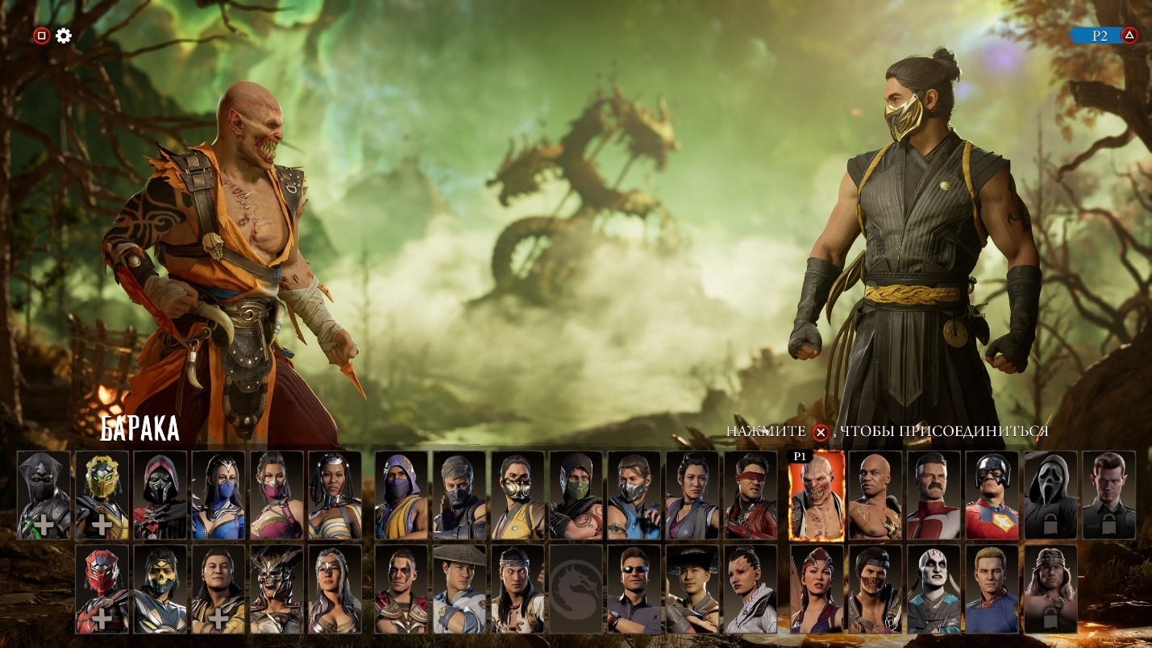

КАМЕО
